Lernziele für das Sprechen – Kapitel 6 – 10PG

1) Der Schüler/ Die Schülerin präsentieren sein(e)/ ihr(e) Lieblingsbuch, -serie, -film, -videospiel.
2) Der Schüler/ Die Schülerin machen eine Collage nach Vorlage^{modèle} mit Word.
3) Der Schüler/ Die Schülerin benutzen die Redemittel^{moyens langagiers} für die Präsentation.
4) Der Schüler/ Die Schülerin sprechen frei (kleine Hilfskärtchen sind erlaubt^{permises}).
5) Der Schüler/ Die Schülerin können den Wortschatz des Kapitels 6 mündlich benutzen.
6) Der Schüler/ Die Schülerin variieren den Wortschatz und die Satzstrukturen (Konnektoren...).

Lernziele für das Sprechen – Kapitel 6 – 10PG

1) Der Schüler/ Die Schülerin präsentieren sein(e)/ ihr(e) Lieblingsbuch, -serie, -film, -videospiel.
2) Der Schüler/ Die Schülerin machen eine Collage nach Vorlage^{modèle} mit Word.
3) Der Schüler/ Die Schülerin benutzen die Redemittel^{moyens langagiers} für die Präsentation.
4) Der Schüler/ Die Schülerin sprechen frei (kleine Hilfskärtchen sind erlaubt^{permises}).
5) Der Schüler/ Die Schülerin können den Wortschatz des Kapitels 6 mündlich benutzen.
6) Der Schüler/ Die Schülerin variieren den Wortschatz und die Satzstrukturen (Konnektoren...).

Lernziele für das Sprechen – Kapitel 6 – 10PG

1) Der Schüler/ Die Schülerin präsentieren sein(e)/ ihr(e) Lieblingsbuch, -serie, -film, -videospiel.
2) Der Schüler/ Die Schülerin machen eine Collage nach Vorlage^{modèle} mit Word.
3) Der Schüler/ Die Schülerin benutzen die Redemittel^{moyens langagiers} für die Präsentation.
4) Der Schüler/ Die Schülerin sprechen frei (kleine Hilfskärtchen sind erlaubt^{permises}).
5) Der Schüler/ Die Schülerin können den Wortschatz des Kapitels 6 mündlich benutzen.
6) Der Schüler/ Die Schülerin variieren den Wortschatz und die Satzstrukturen (Konnektoren...).

Lernziele für das Sprechen – Kapitel 6 – 10PG

1) Der Schüler/ Die Schülerin präsentieren sein(e)/ ihr(e) Lieblingsbuch, -serie, -film, -videospiel.
2) Der Schüler/ Die Schülerin machen eine Collage nach Vorlage^{modèle} mit Word.
3) Der Schüler/ Die Schülerin benutzen die Redemittel^{moyens langagiers} für die Präsentation.
4) Der Schüler/ Die Schülerin sprechen frei (kleine Hilfskärtchen sind erlaubt^{permises}).
5) Der Schüler/ Die Schülerin können den Wortschatz des Kapitels 6 mündlich benutzen.
6) Der Schüler/ Die Schülerin variieren den Wortschatz und die Satzstrukturen (Konnektoren...).

Hinweise für die Lehrkraft

1. Stunde

- Die Lehrkraft erklärt das Projekt mit dem Präsentationsblatt.
- Die Schüler ergänzen das Präsentationsblatt als HA.

2. Stunde (im Computerraum)

- Die Schüler/innen ergänzen das Präsentationsblatt.
- Die Schüler/innen gestalten ihre Collage mit Word.
- Die Schüler/innen bereiten ihre Hilfskärtchen vor.

3. Stunde (Training in kleinen Gruppen)

4. und 5. Stunde (Präsentationen)

*Parallel für Stunde 1 und Stunde 3 machen wir das Programm weiter.
*Vor den Präsentationen bereitet die Lehrkraft eine Seite auf OneNote vor, auf welcher die Schüler(innen) den OneDrive-Link ihrer Collage einfügen. Für die Präsentationen geht es dann viel schneller. Man klickt drauf und kann direkt die Collage sehen.

Name, Vorname………………………………………………………………………. Datum………………………….

Sprechen – Kapitel 6 – 10PG

Total: /19¹² Note: ____

Bewertungskriterien

- Aufgabenbewältigung : vollumfängliche Erfüllung der Aufgabe.
Alle Punkte sind detailliert behandelt.
Die Collage entspricht der Vorlage und repräsentiert das Thema.
Es gibt eine Einleitung und einen Schluss.
Die Aufgabe ist verstanden.

- Kommunikative Gestaltung:
Redemittel werden gebraucht.
Wortschatz und Satzstruktur variieren.
Verwirklichung der Sprechabsicht.
Flüssigkeit der Rede.
Verwendung von Konnektoren (weil, dass...)

- Formale Richtigkeit: Syntax, Konjugation, Redemittel korrekt gebraucht, Wortschatz korrekt, keine französischen Wörter.

- Aussprache und Intonation: Aussprache, Intonation, Satzmelodie, Wortakzent, Lautstärke, ... .

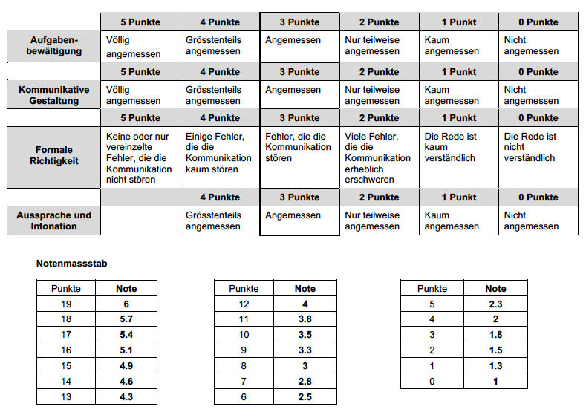


Hinweise für die mündliche Präsentation

- Wähle ein Thema aus. Kreuze an.


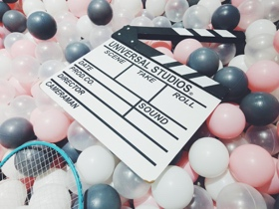

Mein Lieblingsvideospiel

Mein Lieblingsfilm

c c c c

- Titel deines Lieblingsbuchs/ deines Lieblingsfilms/ deiner Lieblingsserie/ deines Lieblingsvideospiels:

- Beschreibe das Cover deines Buches oder das Plakat deiner Serie/deines Filmes/deines Videospiels.
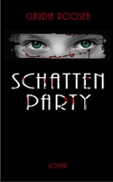

Auf dem Cover/Plakat sieht man ... .
Das Plakat zeigt ... .
Ich finde, dass das Cover/das Plakat ... [Adj.] ist.
Ich mag das Cover/das Plakat (nicht), weil es ... [Adj.] ist.

- Wann wurde das Buch publiziert? Seit wann gibt es deine Serie, deinen Film, dein Videospiel?
Das Buch wurde 19_ _/20_ _ publiziert.
Meine Serie/ Meinen Film/ Mein Videospiel gibt es seit 19_ _/20_ _ .

- Wie heisst der Autor(in)/ der Regisseur(in)/ der Videospielentwickler(in)? [Evtl. ein Foto]
Das Buch ist von ... .
Der Regisseur/Der Autor heisst... .
...

- Welches Genre passt zu deinem Buch/ deiner Serie/ deinem Film/ deinem Videospiel? Kreuze an.
c Fantasy c Comic c Krimi c Thriller c Biografie c Liebesroman, -Film, -Serie
c Horror c Manga c Abenteuerroman, -Film, -Serie, -Videospiele
c anderes:

- Welche Adjektive passen zu deinem Buch/ deiner Serie/ deinem Film/ deinem Videospiel? Markiere.
spannend – witzig – lustig – interessant – real – historisch – fantasievoll – leicht – frech – ernst – sympathisch – kritisch – modern – aktuell – romantisch – traurig – brutal – gewalttätig...
andere Adjektive:

- Mach ein kleines Resümee deines Buches/ deiner Serie/ deines Films/ deines Videospiels.
WO und WANN? Die Geschichte/ Die Handlung spielt in ... (ein Land, eine Stadt...) und
im Jahre _ _ _ _ / am Anfang des 20. Jahrhunderts/ in der Zukunft/ im Mittelalter/ im Sommer...
WER? Die Hauptfigur heisst/ Die Hauptfiguren heissen... . Er/Sie ist ... / Sie sind... (Beruf)/.
WAS? Das Buch/ Die Serie/ Der Film/ Das Videospiel beschreibt ...
Das Buch/ Die Serie/ Der Film/ Das Videospiel erzählt von...
Die Hauptfigur muss... ./ Die Hauptfiguren müssen... .
...
- Warum hast du dieses Buch/ diesen Film/ diese Serie/ dieses Videospiel gewählt?
Ich habe dieses Buch/ diesen Film/ diese Serie/ dieses Videospiel gewählt, weil ... .
Ich mag ..., weil es/sie lustig/ spannend/ interessant ist.
..., weil ich lachen/lernen/abschalten^{se changer les idées}/ ... kann.

- Wo liest du? Wo schaust du Serien/ Filme an? Wo spielst du Computerspiele?
in meinem Zimmer – im Bett – bei Freunden – im Wohnzimmer – im Keller – im Arbeitszimmer...
c anderes:

- Wann und wie oft liest du/ siehst du fern/ spielst du?
Ich lese/ Ich sehe ... fern./ Ich spiele...:
jeden Abend/Morgen/Tag – am Wochenende – in den Ferien – (direkt) nach der Schule – in der Mittagspause – zweimal/dreimal/... in der Woche - ...
c anderes:


Weitere Redemittel für die mündliche Präsentation

Hallo, heute präsentiere ich mein Lieblingsbuch/ meine Lieblingsserie…

Das sagst du am Anfang deiner Präsentation.

Meine Präsentation ist jetzt fertig.
Danke für eure Aufmerksamkeit!
Habt ihr Fragen?

Das sagst du am Ende deiner Präsentation.



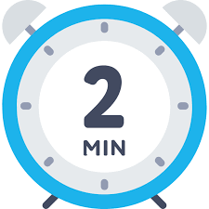
ACHTUNG!!!

- Dauer Die Präsentation dauert maximal 2 Minuten.
- Mündliche Präsentation: du darfst kleine Kärtchen mit Stichwörtern vorbereiten.
- Collage wie im Beispiel.
- Speichere^{enregistre} deine Collage auf OneNote mit einem OneDrive-Link.



Bron The Bridge
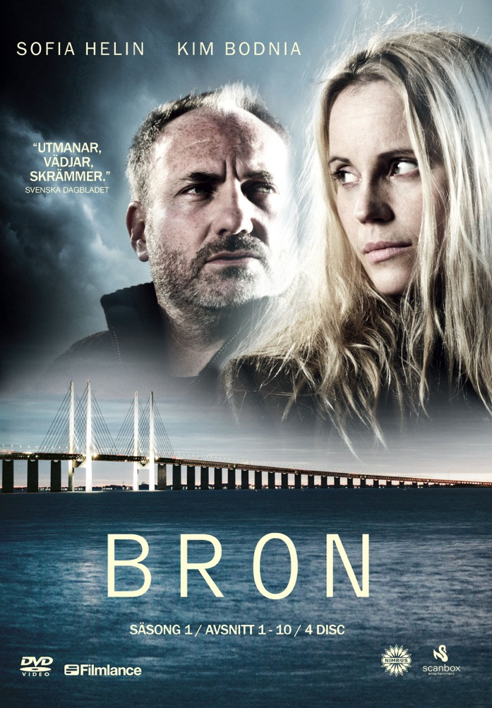
Das ist eine schwedisch-dänische Serie.
2011
Regisseur & Regisseurinnen:
- Henrik Georgsson
- Lisa Siwe
- Charlotte Sieling
Krimi
Adjektive:
- spannend
- brutal
- psychologisch
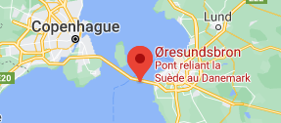
Plakat der Serie (Staffel 1)

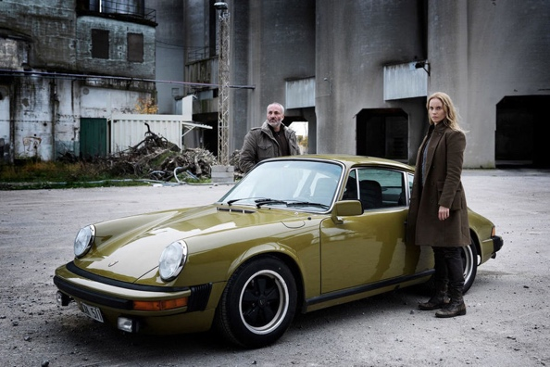

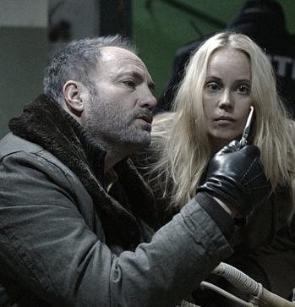
Martin Rohde & Saga Norén Die Öresundbrücke verbindet Kopenhagen (Dänemark) mit Malmö (Schweden)
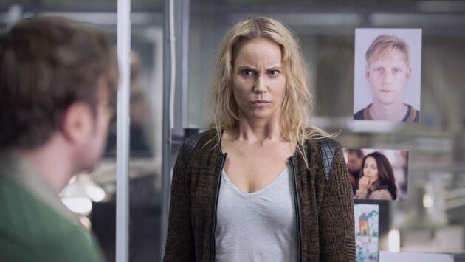

Untersuchung an einem Tatort In den Büros des Polizeireviers von Malmö

